bts systÈme numÉrique option informatique et rÉseaux

TRACKING GPS / PARTIE 1 : prÉsentation commune

TRACKING GPS

LA PROVIDENCE |146 boulevard St Quentin 80090 Amiens

Session 2020

Table des matières

PARTIE 1 : Présentation commune du projet2

Présentation du sujet2

Le but du projet2

Le principe de réalisation du projet3

*Synoptique* simplifié du *système*3

*Synoptique simplifié du boitier de régulation* *autonome*3

Analyse fonctionnelle du système 3

*Diagramme de cas d’utilisation*3

*Diagramme d’exigence*3

*Modèle* 3

*Diagramme de classe*3

*Diagramme de séquence*3

Organisation du projet3

*GANTT prévisionnel*3

*GANTT réel*3

*Répartition des tâches*3

Organisation de l’équipe3

*Compte rendu d’activité (CRA)* 3

*Cahier de bord*3

*GitHub et versionning* 3

*Démarrage projet et classe de simulation*3

*Logiciel d’analyse et de développement*3

*Maquette et prototype*3

Choix technique et étude technique3

*Choix de la carte contrôleur pour le boitier connecté*3

*Choix des capteurs et module*3

*Choix du système de passerelle*3

*Choix des moyens de communication*3

Recette3

Tests d’intégration du prototype3

Avancement et conclusion3

Partie 2 : Partie individuelle BORGES Damien4

Diagramme de cas d’utilisation détaillé5

Module de test transmission données système embarqué6

*Choix des moyens de communication*3

*Choix des moyens de communication*3

*Diagramme de séquence transmission données*3

Module de test réception d’anomalie système embarqué6

*Choix des moyens de communication*3

*Choix des moyens de communication*3

*Diagramme de séquence réception d’anomalie*3

Module de test détection d’anomalie système embarqué6

*Choix des moyens de communication*3

*Choix des moyens de communication*3

*Diagramme de séquence détection d’anomalie*3

**Partie 1 : Présentation commune du projet**

Présentation du sujet

**

Le client est un gestionnaire d’une agence proposant la location de bateaux à moteur sans permis. Babou marine est implanté à Cahors dans la commune de Long depuis 1928. Cette entreprise de niveau national est spécialisée dans les croisières fluviales dans toute la France grâce à ses nombreuses agences.

Voici un extrait du cahier des charges du projet :

*« Actuellement, il n’y a pas de système de géolocalisation en temps réel ni de système embarqué permettant d’envoyer la vitesse et la profondeur instantanée et ainsi prévenir en cas d’anomalie. Pour localiser leurs bateaux, la société fait appel à la bonne fois des plaisanciers et aux différents check point que doivent effectuer les bateaux sur les différents fleuves (passage d’écluse par exemple). »*

Notre projet sera donc de proposer un prototype de système de tracking GPS national communiquant par réseau mobile permettant de savoir en temps réel où sont situés les bateaux sans permis en cours d’utilisation dans toute la France ainsi que leur profondeur, vitesse et niveau de batterie restante.

Le but du projet

Le but du projet est de répondre à 5 points importants du cahier des charges :

1. Les systèmes embarqués doivent être autoalimentés.
2. Les systèmes embarqués permettent d’afficher et d’envoyer via un réseau mobile en temps réel le positionnement GPS, la profondeur (en mètre), la vitesse (en km/h) et le niveau de batterie restante (en %).
3. Les systèmes embarqués doivent détecter automatiquement ou recevoir une anomalie.
4. Centraliser toutes les données concernant les bateaux sur un site web.
5. Historiser toutes les données concernant les bateaux sur un site web.

Cela va permettre aux agences de gestion de location dans les différents fleuves de France de mieux informer en temps réel les plaisanciers des informations importantes sur le trafic ou les dangers que risque un débutant sur son parcours (courant, écluse, cul-de-sac, niveau d’eau, zone interdite, etc.) à l’aide d’un site web centralisant et historisant toutes les informations (positionnement GPS, vitesse, profondeur, niveau de batterie) concernant les bateaux de l’agence sur une carte mise à jour en continu.

Le principe de réalisation du projet

Pour répondre à ces problématiques. Nous allons réaliser un prototype de système embarqué autonome qui pourra sans risque être placé dans un bateau. Ce dernier permettra au bateau d’envoyer toutes ses informations en temps réel. Il sera connecté à un réseau GSM pour centraliser tous les bateaux en cours d’utilisation possédant ce système. Ainsi il sera facile à distance de connaitre l’état des bateaux et de recevoir automatiquement ou d’envoyer une anomalie si l’on souhaite être informé ou prévenu d’un danger.

Synoptique simplifié du système

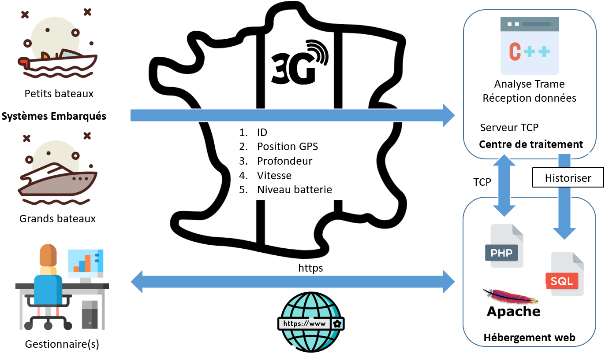

Le synoptique ci-dessus simplifie la vision de la demande du client. On peut voir qu’il existe 2 catégories de bateaux qui embarquent un système embarqué qui est chargé de transférer vers un centre de traitement 5 types de données qui sont reçues, analysées puis envoyées vers un hébergement web qui va afficher et historiser les données pour que toutes les données soient consultables sur un site web accessible par les gestionnaires en temps réel.

Synoptique simplifié du système embarqué autonome

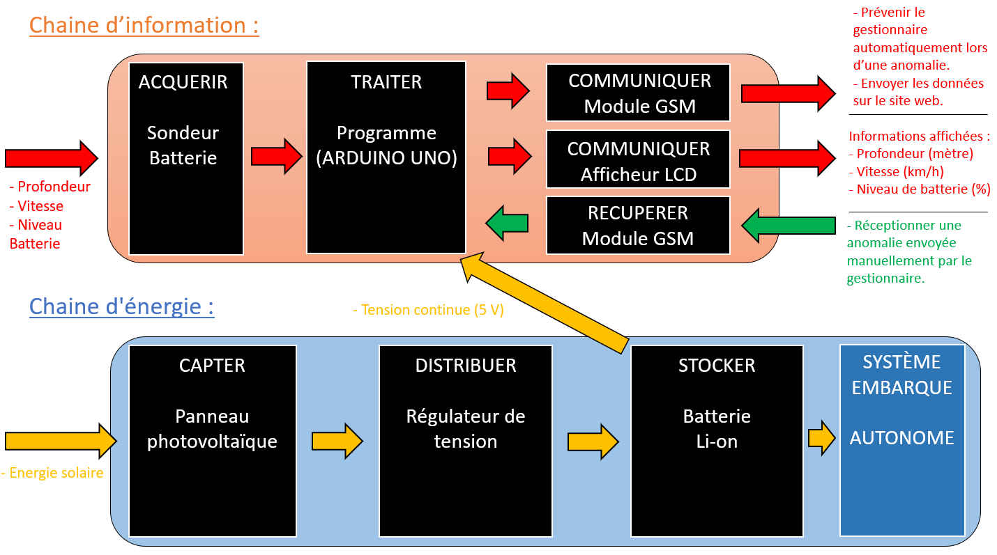

Lors de la première étude sur le système embarqué nous avons tout d’abord décidé des composants dont nous aurons besoin afin de gérer un seul bateau :

* Un sondeur passe coque pour connaitre la profondeur et la vitesse du bateau
* Une carte programmable afin de commander les différents composants
* Un module GSM pour envoyer et recevoir les données via un réseau mobile
* Un module GPS pour connaitre le positionnement GPS du bateau
* Un afficheur LCD pour que le plaisancier puisse voir les informations en temps réel
* Un panneau photovoltaïque pour fournir une énergie solaire et rendre le système autonome
* Un régulateur de tension pour fournir une tension continue de 5V au contrôleur et aux composants
* Une batterie Li-on pour que le système embarqué soit autonome sur une plus longue durée

Durant la phase de développement, il sera éventuellement possible d’ajouter des modules selon les contraintes rencontrées non prévues en phase d’analyse.

Analyse fonctionnelle du système

Dans cette partie, je vais présenter l’analyse qui précède la phase de conception. Durant cette phase du projet, les échanges avec le client sont réguliers. Certains points pourront donc être amenés à changer pour sécuriser davantage le système ou contourner des contraintes non prévues durant l’analyse.

Diagramme de cas d’utilisation

Pour la réalisation de tous les diagrammes, j’ai utilisé l’application web suivante :

[*https://online.visual-paradigm.com*](https://online.visual-paradigm.com)

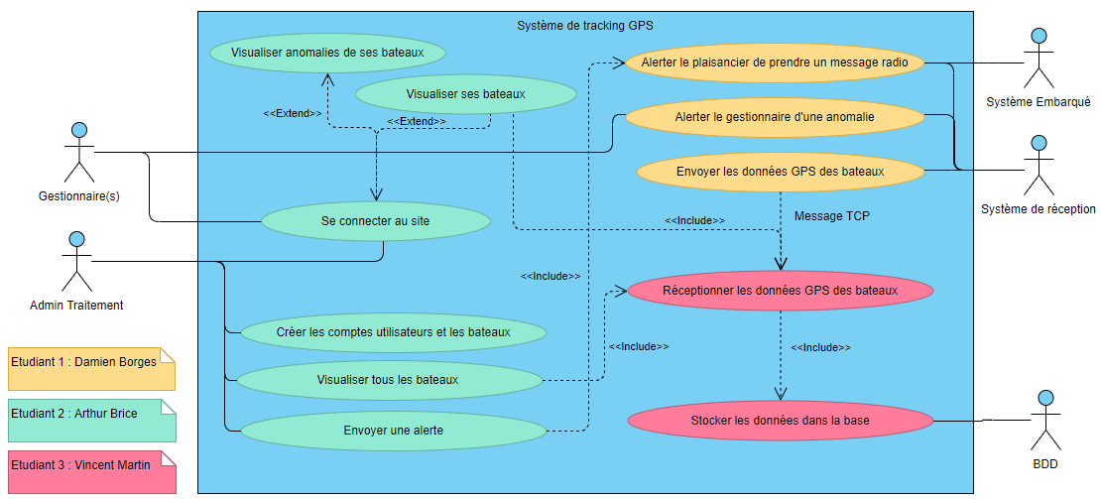

Les différentes bulles représentent les fonctionnalités que propose le système.

On peut voir qu’il y a deux types d’utilisateurs les gestionnaires qui ne peuvent être en charge que de leur(s) bateau(x) et les admins qui peuvent voir tous les bateaux disponibles et gérer tous les comptes des gestionnaires (modification mot de passe ou identifiant, création de nouveaux comptes, suppression de comptes).

Le gestionnaire peut agir sur le système seulement de deux manières. La première est l’envoi d’une anomalie en sélectionnant un de ses bateaux. Le second est de pouvoir via une IHM visualiser l’état de tous ses bateaux sur une carte.

L’admin peut agir sur le système de trois façons exclusivement. La première est l’envoi d’une anomalie en sélectionnant n’importe quel bateau sur une carte. Le second est de pouvoir via une IHM visionner l’état de tous les bateaux sur une carte. Le troisième est d’avoir la possibilité de modifier, supprimer ou créer un compte gestionnaire.

En ce qui concerne le système embarqué, il est capable de recevoir, de détecter et de prévenir le gestionnaire et le plaisancier automatiquement en cas d’anomalie. Enfin, il transfert en temps réel toutes les données qu’il détecte à l’aide de ses capteurs.

Le diagramme des exigences qui suit va nous indiquer plus précisément avec des règles le fonctionnement attendu du système.

Diagramme d’exigence

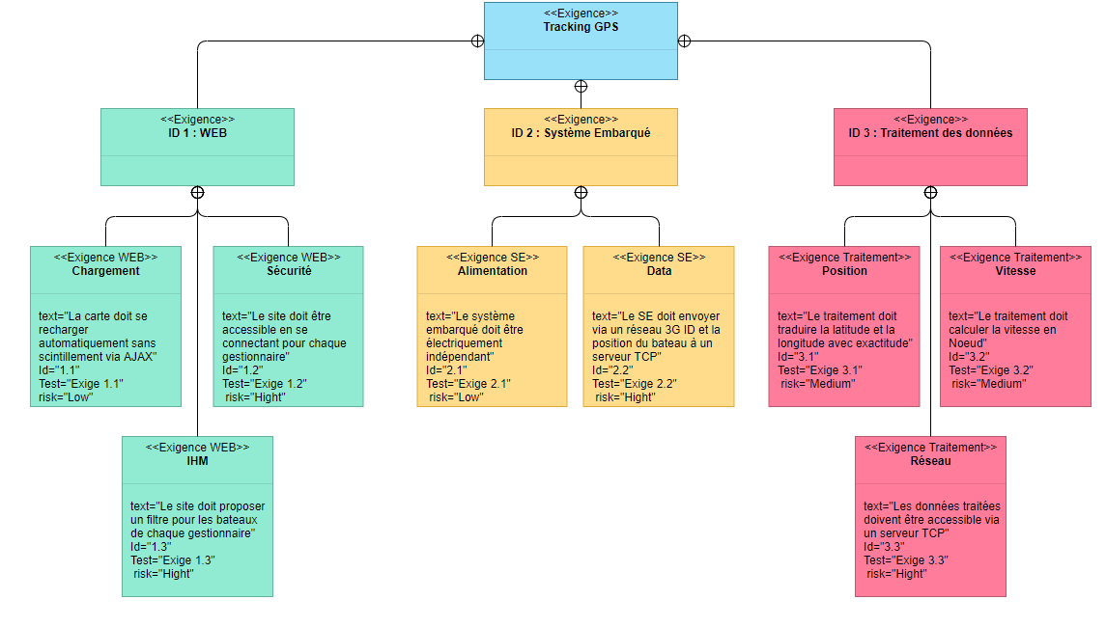

Durant la phase de programmation, il faudra bien faire attention à bien respecter les exigences et procéder à un test de conformité pour chacune d’entre elles.

Modèle conceptuel des données (MCD)

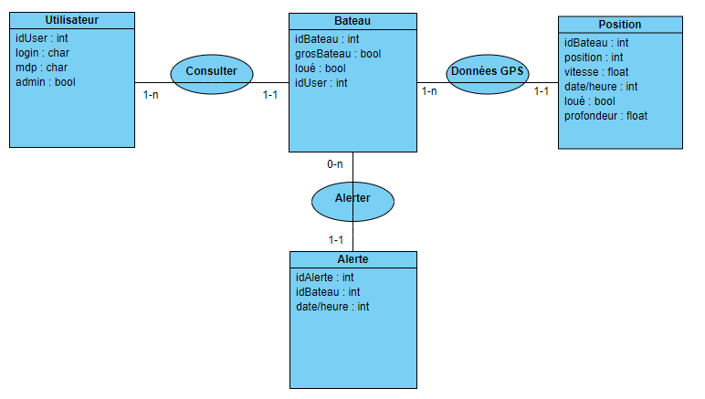

Les différents rectangles représentent les tables de la base de données accompagnées de leurs paramètres.

On peut voir que notre base de données est composée de 4 tables avec une qui est utilisée pour les utilisateurs, les bateaux, les données des bateaux et les alertes. Cette composition va nous permettre de mettre en place toutes les fonctionnalités demandées (connexion/inscription utilisateur, historisation des bateaux, etc.).

Diagramme de classe

Diagramme de séquence

Les diagrammes de séquences seront présentés par chaque étudiant en charge de ces derniers.

Organisation du projet

Maintenant que le sujet est correctement appréhendé, il est nécessaire d’organiser le temps de travail jusqu’à la date butoir. L’objectif est d’avoir un plan d’action établie afin de savoir si le projet commence à prendre du retard ou non. Pour la réalisation de ce projet, nous nous sommes organisés ainsi :

1. Analyse
2. Préparation
3. Conception
4. Module de test
5. Intégration

Ce découpage correspond au modèle de projet en cycle V

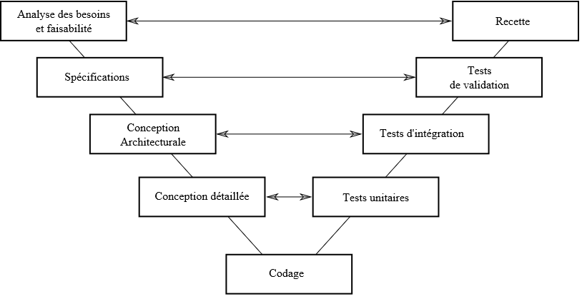

Étant un groupe de 4 étudiants sur ce projet nous devons travailler en équipe. Nous allons donc détailler notre planning prévisionnel ainsi que le final pour voir comment nous avons réellement travaillé par rapport à nos prédictions.

GANTT prévisionnel

Voici notre planning prévisionnel réalisé après la phase d’analyse du projet. Le GANTT ci-dessous est une version simplifiée du modèle MS Projet pour le rendre plus lisible sur format papier.

GANTT prévisionnel

GANTT réel

Répartition des tâches

Voici la répartition des tâches qui nous est imposée par le sujet de BTS SN.

**Étudiant 1 : BORGES Damien en charge du système embarqué autonome**

* Analyse du projet et de sa partie
* Étude comparative des composantes du système embarqué
* Mise en place d’une application de simulation d’envoi de données pour l’étudiant 3
* Choix des composants du système embarqué
* Réalisation d’un prototype fonctionnel
* Utilisation d’une classe C++ pour l’envoi des données

**Étudiant 2 : ARTHUR Brice en charge de l’IHM web de supervision dynamique**

* Analyse du projet et de sa partie
* Création du site web de supervision avec accès protégé par mot de passe
* Gestion du Back Office (ajout, modification, suppression des utilisateurs et bateaux)
* Étude d’une API de cartographie web open source
* Mise en place d’un serveur TCP pour récupérer les informations des bateaux
* Affichage des bateaux du système en temps réel sur une page de supervision
* Création de 3 classes PHP (User et BDD et TCP)
* Création d’une page anomalie (déplacement des bateaux sans être loué + localisation hors zone)

**Étudiant 3 : MARTIN Vincent en charge du centre de traitement**

* Analyse du projet et de sa partie
* Utilisation d’un système de réception des informations mobiles
* Application C++ qui récupère les informations des systèmes embarqués
* Traitement des informations (découpage de trame, analyse de vitesse…)
* Réalisation d’un service C++ Linux qui envoie en TCP les informations au site web
* Mise en place d’une fonctionnalité d’historisation des données des bateaux
* Création des classes C++ (BDD, TCP, Système embarqué)
* Doit proposer en premier un simulateur TCP d’envoi de données pour l’étudiant 2

Organisation de l’équipe

Pour garder un historique des versions et stocker nos fichiers de code, nous utilisons la plateforme GitHub. Pour communiquer en dehors des heures de cours nous utilisons l’application Messenger dans laquelle nous avons créé un groupe de discussion. Enfin, pour garder une copie de nos fichiers nous utilisons la plateforme Dropbox.

|  |  |  |
| --- | --- | --- |
| GitHub | Messenger | Dropbox |

Compte rendu d’activité (CRA)

Pour avoir un suivi de notre activité, nous avons réalisé un CRA horaire sous Excel. Pour chaque heure nous historions les tâches qui ont été effectuées.

Cahier de bord

Tous les jours nous tenons à jour un cahier de bord dans lequel sont détaillés les différents travaux réalisés durant les heures de projet. Ce cahier de bord permet de faire une synthèse de travaux qui sera présentée dans les parties individuelles du rapport de projet.

GitHub et versionning

Pour faciliter le travail en collaboration nous avons utilisé le logiciel de versionning Git ainsi que la plateforme d’hébergement [*https://Git-hub.com*](https://Git-hub.com). Sur nos PC de développement nous avons notre propre version de code source avec nos différents « Commit » une fois qu’une fonctionnalité est opérationnelle nous la publions sur le site d’hébergement « Push » pour que tous les membres du projet puissent avoir accès a cette nouvelle fonctionnalité.

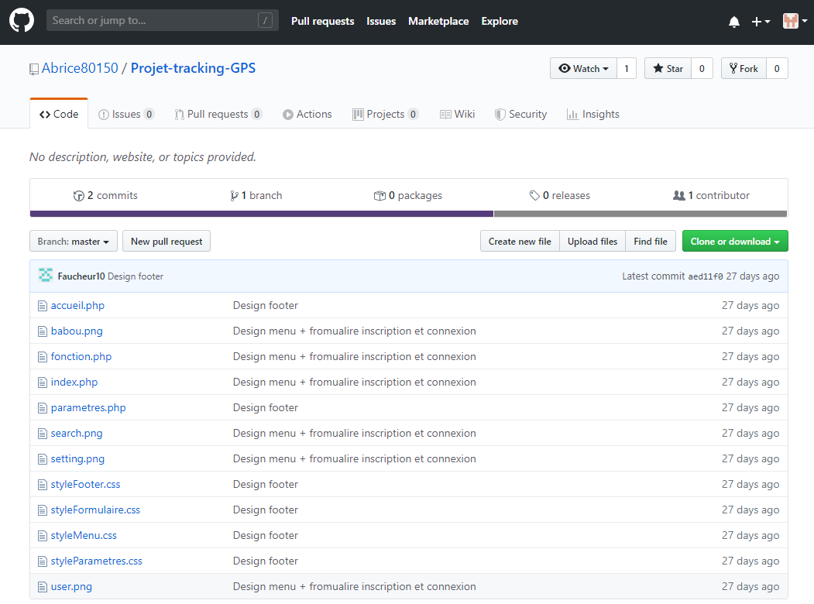

*Capture d’écran de l’IHM de versionning GitHub*

En arrivant sur l’hébergeur, il y a toujours la version la plus à jour de notre projet. Il est très facile de récupérer une version antérieure en cas de problème. En début de projet nous avons créé toutes nos classes et méthodes qui ont été utilisées dans nos diagrammes de séquence.

Démarrage de projet et classe de simulation

Durant l’analyse toutes les méthodes des classes ne sont pas implémentées, elles le seront progressivement à mesure que le projet avance. Les méthodes sont donc vides, mais retournent une valeur attendue simulée. Ainsi un développeur peut utiliser une classe non implémentée en mode simulation. Les méthodes seront par la suite implémentées et « commité » sur le projet sans impacter éventuellement celui qui l’utilise.

Voici un exemple de classe simulée :

Logiciel d’analyse et de développement

Pour réaliser tous les diagrammes, nous avons utilisé l’outil en ligne suivant :

[*https://online.visual-paradigm.com*](https://online.visual-paradigm.com)

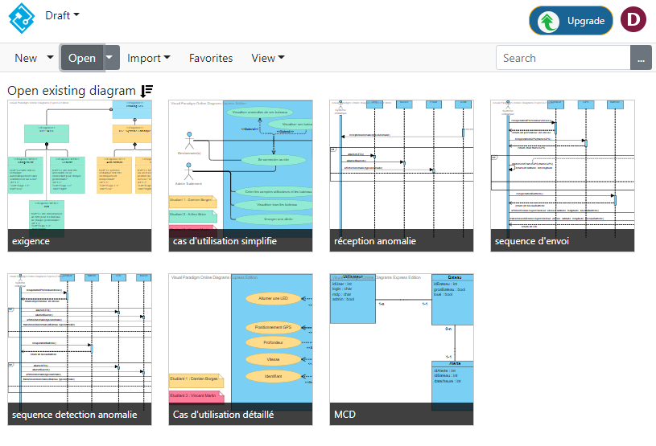

*Capture d’écran de l’IHM de visual paradigm*

Cette application en ligne permet de sauvegarder nos diagrammes sur n’importe quelle machine en mode édition. L’avantage c’est que nous n’avons pas besoin d’installer une grosse application, l’espace est gratuit et suffisant pour nos besoins.

Maquettage et prototype

Choix technique et étude physique

Dans cette partie nous allons uniquement présenter les solutions qui ont été retenues. Les études techniques plus approfondies présentant d’autres solutions seront détaillées dans les parties individuelles.

Choix de la carte pour le système embarqué

Pour le prototype nous choisissons une carte programmable Arduino UNO son prix (19,50 € TTC), ses nombreuses entrées/sorties de type numérique/analogique et sa facilité de programmation pourra grandement faciliter la phase de prototypage.

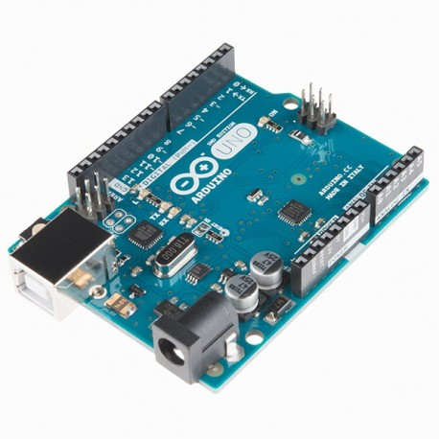

Choix des capteurs et module

|  |  |  |
| --- | --- | --- |
| **Aperçu** | **Description** | **Prix** |
| Résultat de recherche d'images pour "Seeed Studio Mini module GSM/GPRS + GPS"" | Module GSM et GPS:  **Seeed Studio Mini module GSM/GPRS + GPS** | 56,40 € |
| MCL053SRT - LED, Rouge, Traversant, T-1 3/4 (5mm), 20 mA, 1.85 V, 645 nm | LED rouge :  **MCL05SRT** | Gratuit |
| KPEG-350 - Transducteur, Piezo, Buzzer, Buzzer, Continue, 3 V, 28 V, 7 mA, 85 dB | Buzzer :  **KPEG-350** | Gratuit |
|  | Afficheur LCD 16*4 caractères :  **AZDelivery HD44780 1602** | 6,99 € |
| Résultat de recherche d'images pour "breadboard" | Breadboard :  **Platine d’essais 400 points** | Gratuit |
| Résultat de recherche d'images pour "module de gestion de charge solaire Arduino" | Module de gestion de charge :  **Module de gestion de charge solaire Arduino** | 14,28 € |

Choix des moyens de communication

Les liaisons de communication qui sont à étudier dans notre projet sont les suivantes :

* Liaison système embarquée 🡨🡪serveur TCP
* Liaison serveur TCP 🡨🡪BDD
* Liaison serveur TCP 🡨🡪IHM web

Recette

Pour valider entièrement la recette client, nous devons reprendre toutes les fonctionnalités système attendues. Elles seront validées par un test d’intégration dans chaque partie individuelle, nous avons une recette des fonctionnalités détaillées qui seront validées par des tests unitaires.

|  |  |  |
| --- | --- | --- |
| **Fonctionnalités du système**  **+ Nom du test pour la validation** | **État**  **(OK/NOK)** | **Commentaires** |
| Transmission des données par le système embarqué  **Transmission données** |  |  |
| Réception d’une anomalie par le système embarqué  **Réception données** |  |  |
| Détection automatique d’une anomalie par le système embarqué  **Détection anomalie** |  |  |
| Connexion d’un utilisateur sur le site  **Connexion** |  |  |
| Inscription d’un utilisateur sur le site  **Inscription** |  |  |
| Affichage dynamique des bateaux sur une carte en temps réel  **Afficher bateaux** |  |  |
| Affichage de l’historique des bateaux  **Afficher historique bateaux** |  |  |
| Modification par un administrateur d’un identifiant ou d’un mot de passe gestionnaire  **Modifier gestionnaire** |  |  |
| Création par un administrateur d’un nouveau gestionnaire  **Créer gestionnaire** |  |  |
| Suppression par un administrateur d’un gestionnaire  **Supprimer gestionnaire** |  |  |
| Gestionnaire envoi manuellement depuis le site une anomalie à un bateau  **Envoyer anomalie** |  |  |

Tests d’intégration du prototype

Voici le cahier de test d’intégration qui sera validé dans chaque partie individuelle par des tests unitaires.

|  |  |  |
| --- | --- | --- |
| **Nom du test** | **Détail du test** | **Résultat du test** |
| Transmission données | Lorsque vous êtes sur la page d’accueil cliquer sur l’onglet historique puis actualiser la page et vérifier que les données soient historiées pour valider la bonne transmission de celles-ci. |  |
| Réception données | Lorsque vous êtes connecté cliquer sur l’onglet anomalie dans le menu et envoyer une anomalie à un bateau. Dès que l’action est confirmée retourner sur la page d’accueil et cliquer sur l’onglet historique dans le menu puis actualiser cette page et vérifier que l’anomalie envoyée soit historiée pour valider la bonne réception de celle-ci. |  |
| Détection anomalie | - Baisser manuellement la profondeur à moins de 2 m et vérifier si le système embarqué détecte une anomalie de profondeur  - Baisser manuellement la vitesse en dessous de 12 km/h soit 6,5 nœuds et vérifier si le système embarqué détecte une anomalie de vitesse  - Débrancher la batterie pour simuler un niveau en dessous de 10% et vérifier si le système embarqué détecte une anomalie de batterie |  |
| Connexion | - Entrer dans le formulaire de connexion un identifiant et un mot de passe juste et vérifier si cela vous donne accès au site  - Entrer dans le formulaire de connexion de faux identifiant et mot de passe et vérifier si cela ne vous donne pas accès au site |  |
| Inscription | Accéder au formulaire d’inscription et effectuer une inscription en suivant les démarches. Dès que l’inscription est confirmée connectez-vous à l’aide de votre nouveau compte avec le formulaire de connexion et vérifier si vous avez accès au site. |  |
| Afficher bateaux | Lorsque vous êtes sur la page d’accueil du site vérifier si les positions des bateaux sur la carte s’actualisent en temps réel. |  |
| Afficher historique bateaux | Lorsque vous êtes sur la page d’accueil cliquer sur l’onglet historique dans le menu et vérifier la présence d’un tableau réunissant toutes les données des bateaux en fonction d’une date/heure. |  |
| Modifier gestionnaire | Lorsque vous êtes sur la page d’accueil en tant qu’administrateur cliquer sur l’onglet back office dans le menu et modifier l’identifiant et le mot de passe d’un compte gestionnaire existant en remplissant le formulaire modification. Dès que l’action est confirmée vérifier la modification des informations dans le tableau récapitulatif des gestionnaires. |  |
| Créer gestionnaire | Lorsque vous êtes sur la page d’accueil en tant qu’administrateur cliquer sur l’onglet back office dans le menu et créer un nouveau compte gestionnaire en choisissant un identifiant et un mot de passe en remplissant le formulaire création. Dès que l’action est confirmée vérifier la création du nouveau compte dans le tableau récapitulatif des gestionnaires. |  |
| Supprimer gestionnaire | Lorsque vous êtes sur la page d’accueil en tant qu’administrateur cliquer sur l’onglet back office dans le menu et supprimer un compte gestionnaire existant en remplissant le formulaire suppression. Dès que l’action est confirmée vérifier la suppression du compte dans le tableau récapitulatif des gestionnaires. |  |
| Envoyer anomalie | Lorsque vous êtes sur la page d’accueil en tant qu’administrateur cliquer sur l’onglet anomalie dans le menu et sélectionner un bateau et le type d’anomalie a envoyé en remplissant le formulaire envoi anomalie. Dès que l’action est confirmée vérifier dans l’historique si le bateau en question à bien enregistrer l’anomalie. |  |

Avancement et conclusion

Nous pouvons constater actuellement que l’analyse nous a retardés dans l’avancement du projet cependant cela nous a permis de mieux nous rendre compte de la complexité du projet. Nous savons désormais que nous partons dans la bonne direction. La préparation du projet afin de faciliter le travail en équipe a également pris du temps, mais nous commençons à bien maitriser le versionning ainsi que le travail collaboratif. Les délais d’attente pour recevoir les composants nous empêchent d’avancer sur certains points d’où l’obligation pour le moment de simuler. Néanmoins la chaine d’information circule correctement de bout en bout. La préparation au travail en groupe nous a permis de nous rendre compte des points sensibles à appréhender pour travailler dans de bonnes conditions (partages des classes, versionning et partage de l’analyse). Nous avons rencontré d’autres problèmes techniques qui sont détaillés dans les parties individuelles notamment en ce qui concerne (insérer multiples problèmes). Ces choix ont été réalisés dans le but de contourner les contraintes rencontrées tout en respectant au mieux la demande du client.